รายงานการปฏิบัติราชการประจำเดือน สายงานสืบสวน
รายงานการปฏิบัติราชการประจำเดือนธันวาคม
ประจำปีงบประมาณ พ.ศ. 2567
สถานีตำรวจภูธรคลองไผ่
1. งานสืบสวน
ธ.ค.66
เมื่อวันที่ ธ.ค. 2566 มีการจับกุมตัวผู้ต้องหา “โดยกล่าวหาว่า มีโดยกล่าวหาว่า เสพยาเสพติดให้โทษประเภท 1(ยาบ้า) โดย ผิดกฏหมาย” จำนวน 1 ราย 1 คน พฤติการณ์ในการจับกุม ก่อนเกิดเหตุในคดีนี้ เจ้าพนักงานตำรวจชุดจับกุม ได้รับแจ้งจากพลเมืองดีมีบุคคลผู้ต้องสงสัยเสพยาบ้า อยู่บริเวณบ้านเลขที่ ..... ต.คลองไผ่ อ.สึคิ้ว จ.นครราชสีมา รายงานให้ผู้บังคับบัญชาทราบ เดินทางออก ตรวจสอบบ้านหลังตังกล่าว พบบุคคลต้องสงสัยอยู่บริเวณบ้านหลังดังกล่าว เจ้าพนักงานตำรวจชุดจับกุม ได้แสดงตน(ทราบ ซื่อภายหลังชื่อ)( นาย ก นามสมมุติ) ต.คลองไผ่ อ.สีคิ้ว จ.นครราชสีมา เจ้าพนักงานตำรวจชุดจับกุม ได้แสดงความบริสุทธิ์ใจขอตรวจปีสสาวะเนื้องต้น โดยผู้ต้องสงสัยสมัครใจยินยอมให้ตรวจ ด้วยน้ำยาทดสอบหาสารเสพติด(เมทแอมเฟตามีนหรือยาบ้า)ในปีสสาวะชนิดตลับ(Bioline methamphetamine cassette)wบมีผลเป็นบวก น่าเชื่อว่า มีสารเสพติด(เมทแอมเฟตามีน)ในปัสสาวะ ได้นำตัวผู้ต้องสงสัยน้ำปัสสาวะไปตรวจที่โรงพยาบาลสี่คิ้วเพื่อยื่นยันผล ประกอบกับผู้ต้องสงสัยรับว่าเสพยาบ้ามาจริง จึงแจ้งว่าเขาต้องถูกจับกุม ได้แจ้งข้อกล่าวหาพร้อมสิทธิตามกฎหมายให้ทราบ นำตัวผู้ถูกจับพร้อมด้วยของกลาง ส่งพนักงานสอบสวนสภ.คลองไผ่ เพื่อดำเนินการตามกฎหมาย
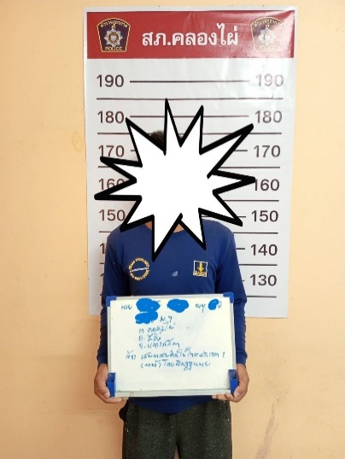

ช่วงวันที่ 1 ธ.ค.2566 - 31 ธ.ค.2566 ได้มีการจับกุมตัวผู้ต้องหา ทั้งหมด 7 รายดังนี้
ข้อหาครอบครองเพื่อเสพฯ จำนวน 3 ราย 3 คน ของกลาง 1.(ยาบ้า) จำนวน 4 เม็ด 2.(ยาบ้า) จำนวน 7 เม็ด 3.(ยาบ้า) จำนวน 6 เม็ด
ข้อหาเสพยาเสพติดให้โทษฯ จำนวน 7 ราย 7 คน
ข้อหาลักทรัพย์ จำนวน 2 ราย 2 คน
ข้อหาตาม พรบ.อาวุธปืน จำนวน 1 ราย 1 คน
ข้อหาตามหมายจับ จำนวน 1 ราย 1 คน

